1 | 2 | Lekcija 2: Osobine

1.2 Zadatak 7. Tko je i što je?
Look at the following questions about famous people and their professions. Choose the appropriate profession and add your personal opinion about them from the given options.
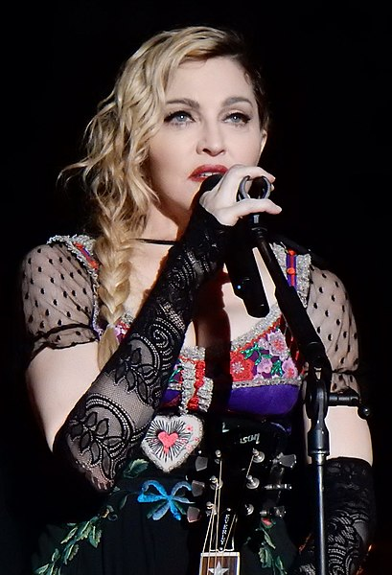 | Je li Madonna glumica ili pjevačica?  [odgovor] → Madonna je [...]  [odgovor] → Ona je (a) zanimljiva ili (b) arogantna.
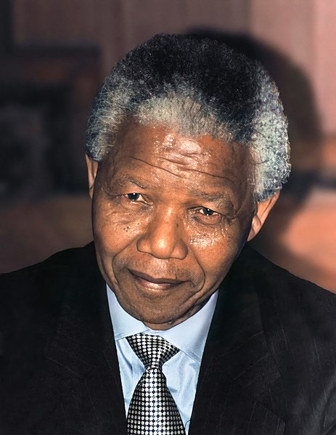 | Je li Nelson Mandela političar ili ekonomist?  [odgovor] → Nelson Mandela je [...]  [odgovor] → On je (a) dobar ili (b) arogantan.
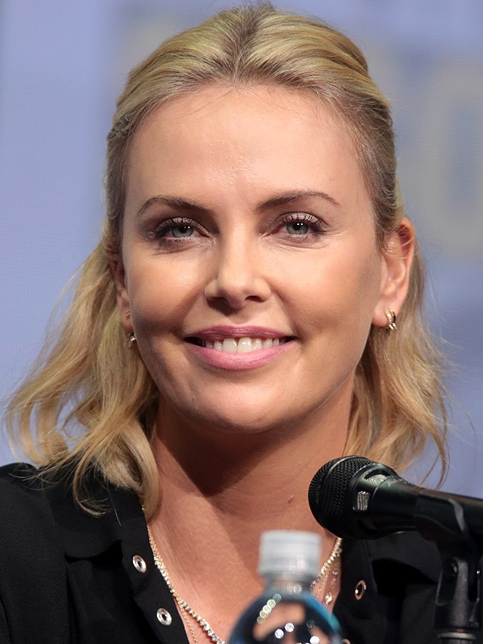 | Je li Charlize Theron sportašica ili glumica?  [odgovor] → Charlize Theron je [...]  [odgovor] → Ona je (a) dobra ili (b) arogantna.
 | Je li Warren Buffet političar ili ekonomist?  [odgovor] → Warren Buffet je [...]  [odgovor] → On je (a) dobar ili (b) arogantan.
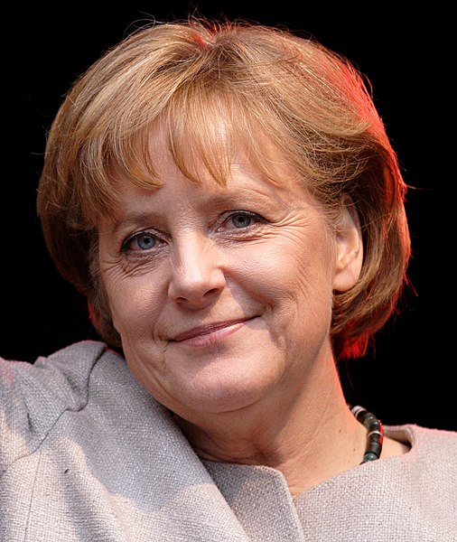 | Je li Angela Merkel glumica ili političarka?  [odgovor] → Angela Merkel je [...]  [odgovor] → Ona je (a) dobra ili (b) arogantna.
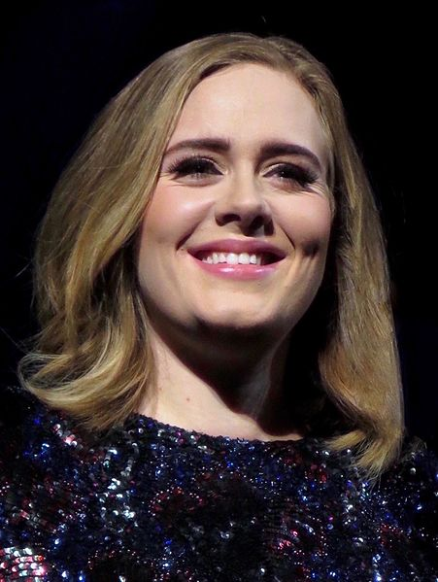 | Je li Adele glumica ili pjevačica?  [odgovor] → Adele je [...]  [odgovor] → Ona je (a) zanimljiva ili (b) arogantna.
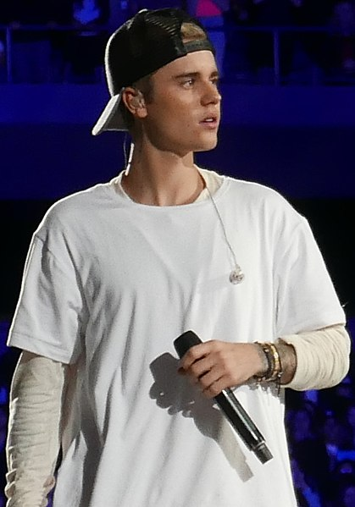 | Je li Justin Bieber sportaš ili pjevač?  [odgovor] → Justin Bieber je [...]  [odgovor] → On je (a) zanimljiv ili (b) arogantan.
 | Je li Michael Phelps političar ili sportaš?  [odgovor] → Michael je [...]  [odgovor] → On je (a) dobar ili (b) vrijedan.
Check your answers with another classmate. If you do not agree with your classmate’s opinion, use the following phrase to express your opinion: Ne, ja mislim da je… (Adele zanimljiva).

1.2 Zadatak 8. Tko su i što su?
👥 Now it’s your turn. Test your classmate’s knowledge of famous people. Following the examples from the previous task, come up with new questions for 5 new famous people. In your questions provide two professions and two personal traits for each famous person for your classmate to choose from.

Na primjer [Example]: Je li Madonna glumica ili pjevačica?Je li ona dobra ili arogantna?
If you do not agree with your classmate, use the phrase:
Ne, ja mislim da je… (Adele zanimljiva)
1 | →
2 | →
3 | →
4 | →
5 | →

1.2 Zadatak 9. Je li ili nije?
Look at the following questions. Provide your answer about each of the following people by choosing the correct option. Na primjer [Example]:
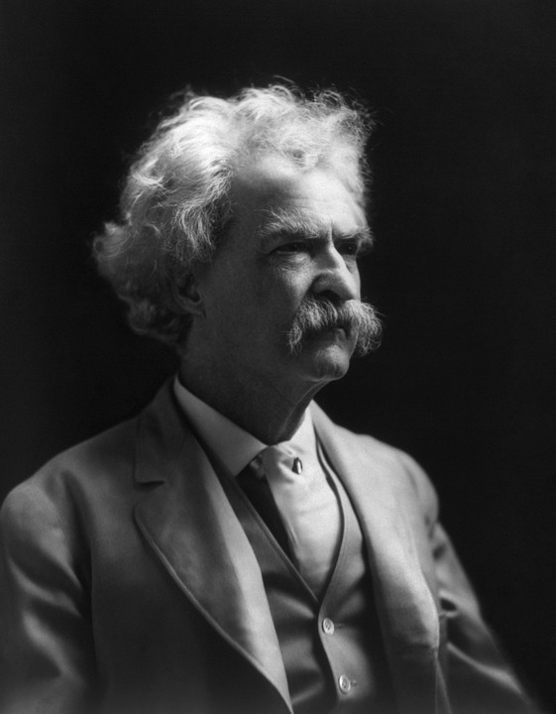  Je li Mark Twain glumac?  - Ne, on nije glumac. On je pisac. | 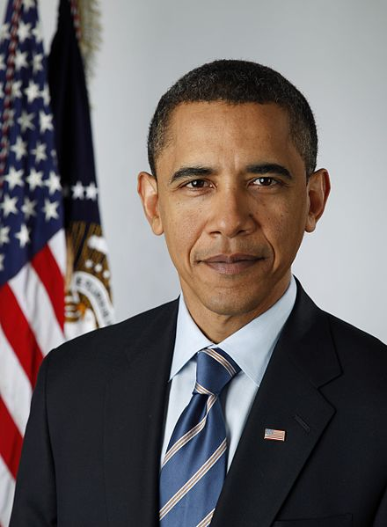  Je li Barack Obama sportaš?  Da, on je…  Ne, nije… On je… | 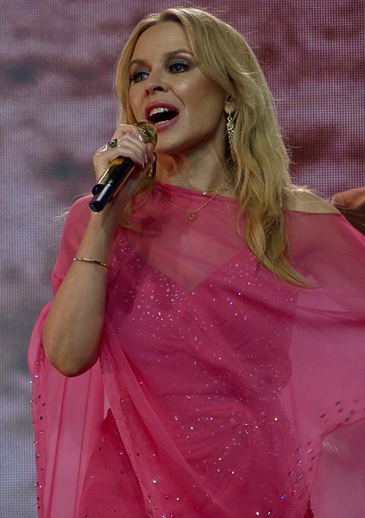  Je li Kylie Minogue glumica?  Da, ona je…  Ne, nije… Ona je…
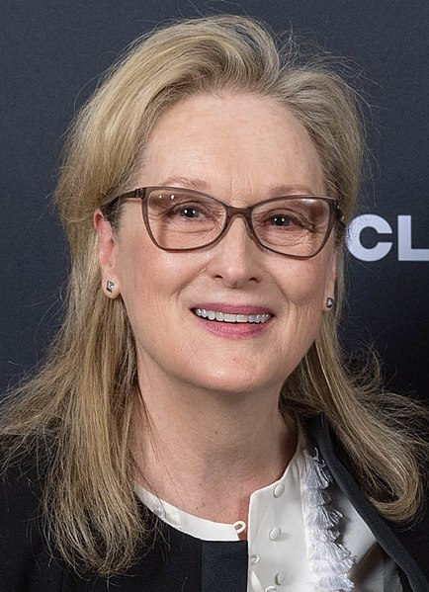  Je li Meryl Streep glumica?  Da, ona je…  Ne, nije… Ona je… | 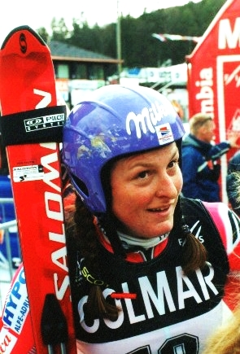  Je li Janica Kostelić sportašica?  Da, ona je…  Ne, nije… Ona je… | Je li Justin Bieber sportaš?  Da, on je…  Ne, nije… On je…
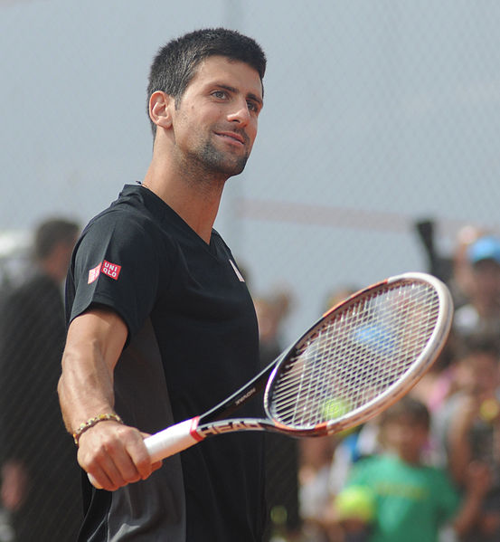  Je li Novak Đoković tenisač?  Da, on je…  Ne, nije… On je… |   Je li Ryan Reynolds pjevač?  Da, on je…  Ne, nije… On je… | 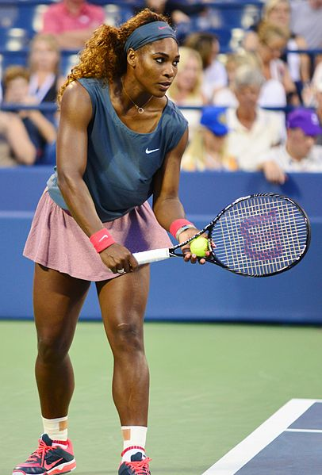  Je li Serena Williams političarka?  Da, ona je…  Ne, nije… Ona je…

1.2 Zadatak 10. Jesi li ti…?
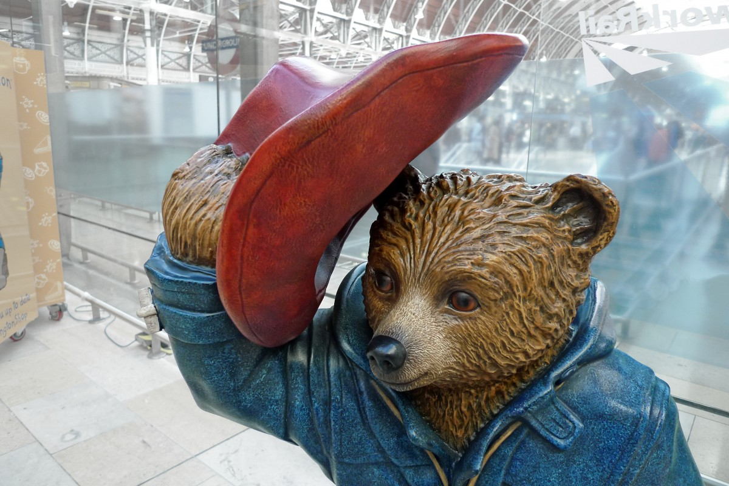 |  | 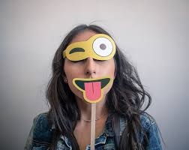 | 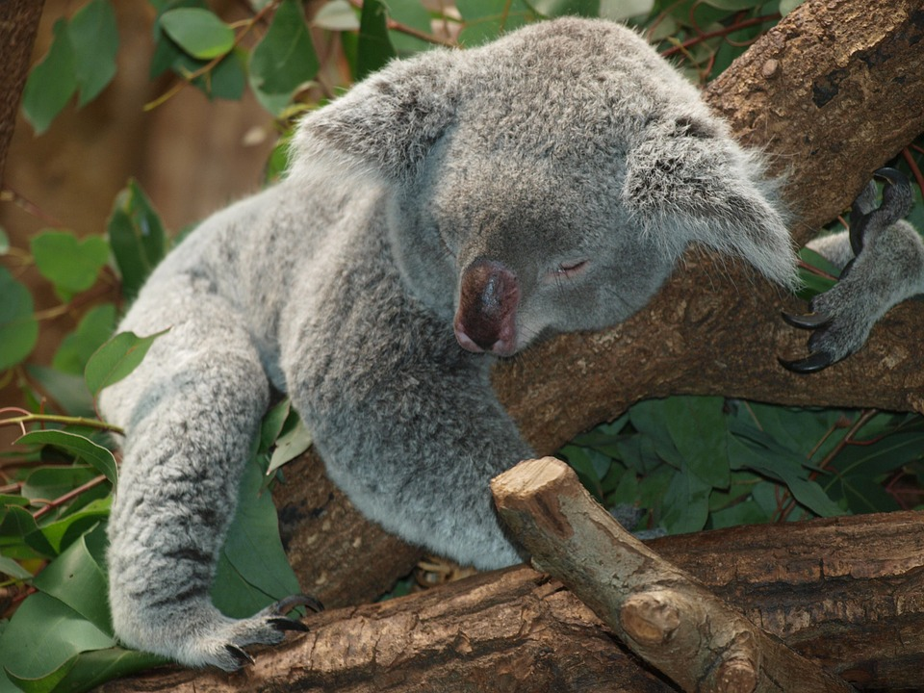 | 
Look at the following traits that can be used to describe a person. Which ones describe you the best.
pitanje | karakteristike ♂️ | odgovor ♀️
Jesi li ti…?   | dobar / dobra  arogantan / arogantna  vrijedan / vrijedna  zanimljiv / zanimljiva  pametan / pametna | Ja sam…  

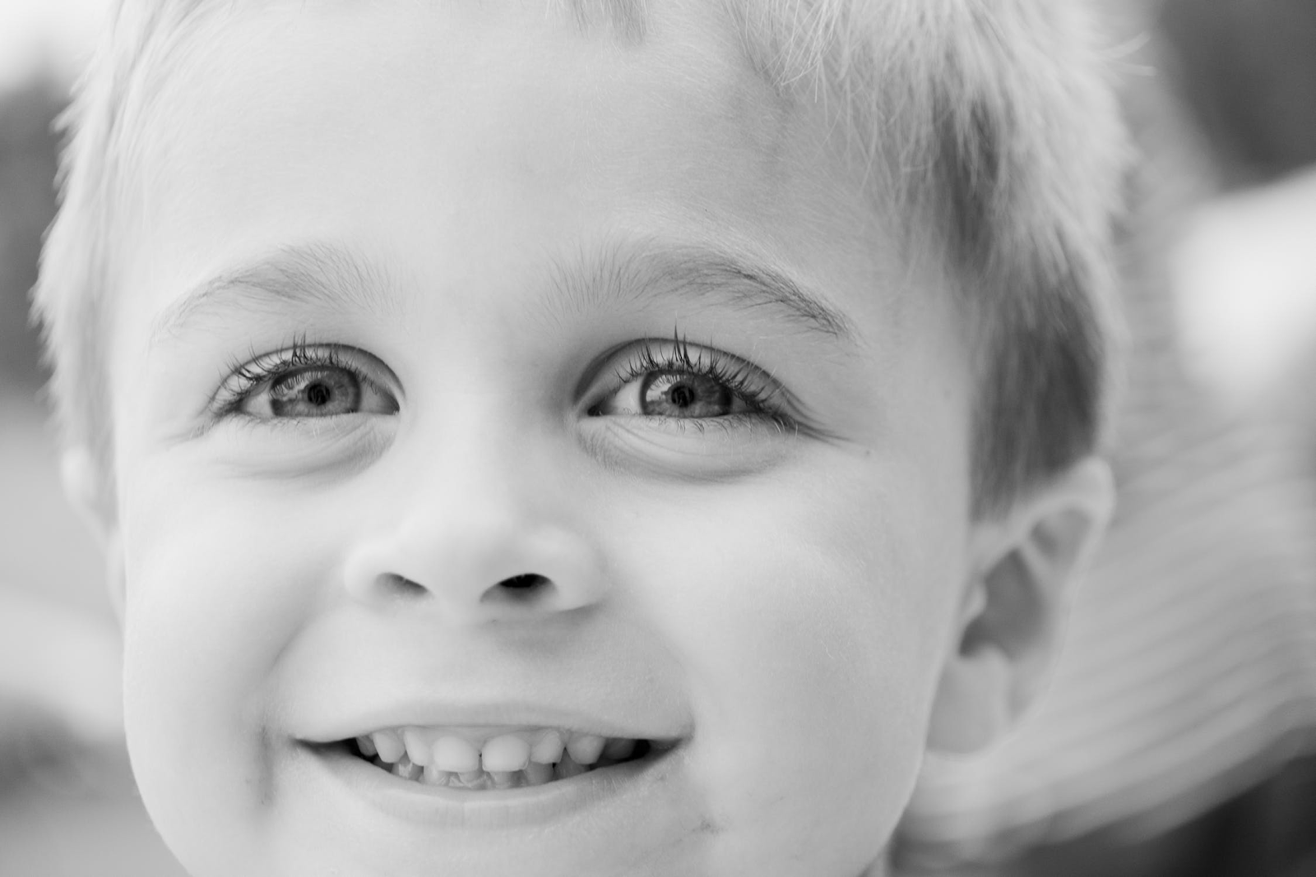 |  |  |  | 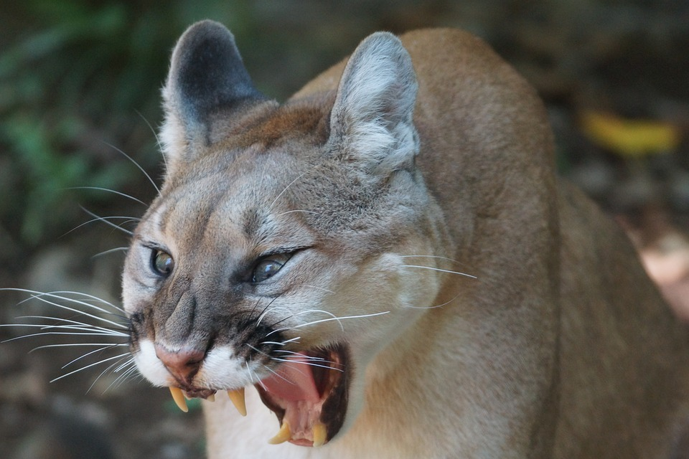
Compare your responses with your classmates:
ime | karakteristika

1.2 Zadatak 11. Pitanja
Do the following with your classmates. Use the initial part of the question in column A and combine it with either the masculine or feminine form of the words in column B (based on the gender of your classmate) to ask about each other’s various qualities. Your answers should be one of the two options given in column C.
A | B | C
Jesi li ti…? | Hrvat – Hrvatica  Bosanac – Bosanka  Amerikanac – Amerikanka  student – studentica  zanimljiv – zanimljiva  dobar – dobra  dosadan – dosadna  vrijedan – vrijedna | Da, jesam. Ja sam…  Ne, nisam. Ja sam…
When you are done, your instructor will check your answers. Your instructor will ask you what you learned about someone from class. In replying to your instructor, use one of the following constructions: Na primjer:
[Instructor] | [student - possible answers]
Q: Je li Sara [profesorica]? | A1: Da, Sara je profesorica.  A2: Ne, ona nije profesorica. Ona je studentica.

1.2 Zadatak 12. Upoznajmo se
 | 
🔊 Listen to the dialogues and answer the questions with another classmate. Take turns reading the questions to each other and answering those questions.
1 | Kako je Ines?
 | -
2 | Kako se zove njezina prijateljica?
 | -
3 | Je li njezina prijateljica studentica?
 | -

Images used in this document are from these sources.

